**MAGIC BOOK 2 : UNIT 1 = KELLY [VOCABULARY]**

**1. Magic book**

**2. About**

**3. Magic things**

**4. Happy**

**5. strong**

**6. I play**

**7. All day long**

**8. Hooray**

**9. Girl**

**10. Come**

**11. Who’s this?**

**12. Let’s look for 13. Magic things**

**14. Where?**

**15. Of course**

**16. Stone**

**17. Flower**

**18. Grass**

**Μαγικό βιβλίο**

**Σχετικά με**

**Μαγικά πράγματα**

**Ευτυχισμένος**

**Δυνατός**

**Παίζω**

**Όλη την μέρα**

**Ζήτω!**

**Κορίτσι**

**Έλα**

**Ποιος είναι αυτός;**

**Ας ψάξουμε για**

**Μαγικά πράγματα**

**Που;**

**Φυσικά**

**Πέτρα**

**Λουλούδι**

**Γρασίδι**

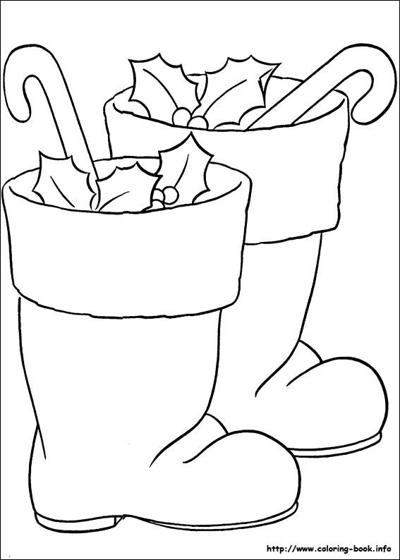

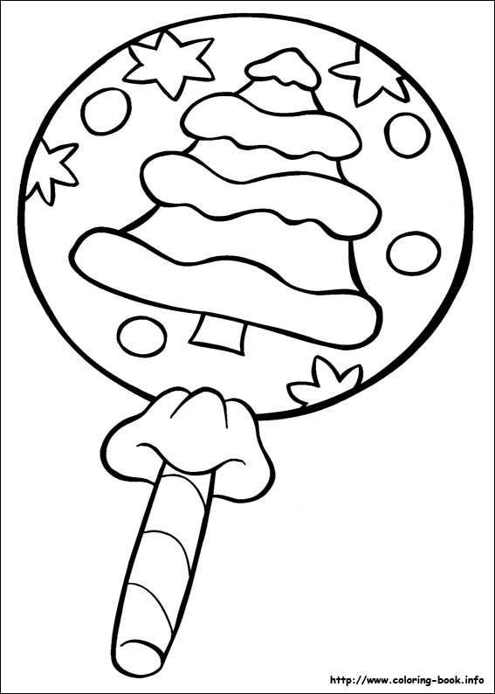

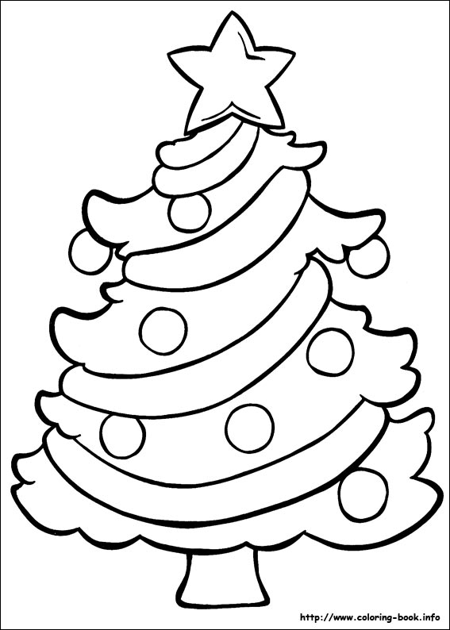

**19. Pond**

**20. Let’s walk**

**21. Here**

**22. I’m so excited**

**23. Me too!**

**24. Try**

**25. Open**

**26. Bag**

**27. Map**

**28. Pirate**

**29. It’s mine**

**30. Together**

**31. Stop it!**

**32. Friends don’t fight!**

**33. Can you find?**

===============

**I am am I?** **you are are you?** **he is is he? she is is she? it is is it?** **we are are we? you are are you? they are are they?**

**Λιμνούλα**

**Ας περπατήσουμε**

**Εδώ**

**Είμαι τόσο ενθουσιασμένος**

**Και εγώ επίσης**

**Προσπαθώ**

**Ανοίγω**

**Τσάντα**

**Χάρτης**

**Πειρατής**

**Είναι δικό μου**

**Μαζί**

**Σταματήστε!**

**Οι φίλοι δεν τσακώνονται**

**Μπορείς να βρεις;**

**================**

**I am not-I’m not**

**You are not-you aren’t**

**He is not-he isn’t**

**She is not-she isn’t**

**It is not-it isn’t**

**We are not-we aren’t**

**You are not-you aren’t**

**They are not-they aren’t**

